2011年天津市高考数学试卷（理科）
一、选择题（共8小题，每小题5分，满分40分）
1．（5分）i是虚数单位，复数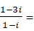（ ）
A．2+i B．2﹣i C．﹣1+2i D．﹣1﹣2i
2．（5分）设x，y∈R，则“x≥2且y≥2”是“x²+y²≥4”的（ ）
A．充分而不必要条件 B．必要而不充分条件
C．充分必要条件 D．既不充分也不必要条件
3．（5分）阅读程序框图，运行相应的程序，则输出i的值为（ ）
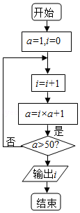
A．3 B．4 C．5 D．6
4．（5分）已知{a_{n}}为等差数列，其公差为﹣2，且a₇是a₃与a₉的等比中项，S_{n}为{a_{n}}的前n项和，n∈N*，则S₁₀的值为（ ）
A．﹣110 B．﹣90 C．90 D．110
5．（5分）在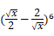的二项展开式中，x²的系数为（ ）
A． B． C． D．
6．（5分）如图，在△ABC中，D是边AC上的点，且AB＝AD，2ABBD，BC＝2BD，则sinC的值为（ ）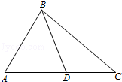
A． B． C． D．
7．（5分）已知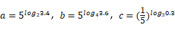，则（ ）
A．a＞b＞c B．b＞a＞c C．a＞c＞b D．c＞a＞b
8．（5分）对实数a与b，定义新运算“⊗”：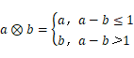．设函数f（x）＝（x²﹣2）⊗（x﹣x²），x∈R．若函数y＝f（x）﹣c的图象与x轴恰有两个公共点，则实数c的取值范围是（ ）
A．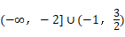 B．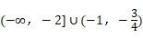
C．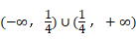 D．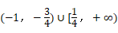
二、填空题（共6小题，每小题5分，满分30分）
9．（5分）一支田径队有男运动员48人，女运动员36人，若用分层抽样的方法从该队的全体运动员中抽取一个容量为21的样本，则抽取男运动员的人数为 ．
10．（5分）一个几何体的三视图如图所示（单位：m），则这个几何体的体积为 m³．
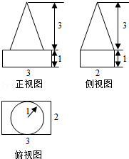
11．（5分）已知抛物线C的参数方程为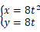（t为参数），若斜率为1的直线经过抛物线C的焦点，且与圆（x﹣4）²+y²＝r²（r＞0）相切，则r＝ ．
12．（5分）如图，已知圆中两条弦AB与CD相交于点F，E是AB延长线上一点，且 DF＝CF，AF：FB：BE＝4：2：1．若CE与圆相切，则CE的长为 ．
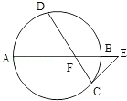
13．（5分）已知集合A＝{x∈R||x+3|+|x﹣4|≤9}，B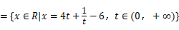，则集合A∩B＝ ．
14．（5分）已知直角梯形ABCD中，AD∥BC，∠ADC＝90°，AD＝2，BC＝1，P是腰DC上的动点，则|3|的最小值为 ．
三、解答题（共6小题，满分80分）
15．（13分）已知函数f（x）＝tan（2x），
（1）求f（x）的定义域与最小正周期；
（2）设α∈（0，），若f（）＝2cos2α，求α的大小．
16．（13分）学校游园活动有这样一个游戏项目：甲箱子里装有3个白球、2个黑球，乙箱子里装有1个白球、2个黑球，这些球除颜色外完全相同，每次游戏从这两个箱子里各随机摸出2个球，若摸出的白球不少于2个，则获奖．（每次游戏结束后将球放回原箱）
（Ⅰ）求在1次游戏中，
（i）摸出3个白球的概率；
（ii）获奖的概率；
（Ⅱ）求在2次游戏中获奖次数X的分布列及数学期望E（X）．
17．（13分）如图所示，在三棱柱ABC﹣A₁B₁C₁中，H是正方形AA₁B₁B的中心，AA₁＝2，C₁H⊥平面AA₁B₁B，且C₁H．
（1）求异面直线AC与A₁B₁所成角的余弦值；
（2）求二面角A﹣A₁C₁﹣B₁的正弦值；
（3）设N为棱B₁C₁的中点，点M在平面AA₁B₁B内，且MN⊥平面A₁B₁C₁，求线段BM的长．
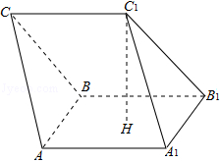
18．（13分）在平面直角坐标系xOy中，点P（a，b）（a＞b＞0）为动点，F₁，F₂分别为椭圆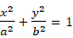的左、右焦点．已知△F₁PF₂为等腰三角形．
（Ⅰ）求椭圆的离心率e；
（Ⅱ）设直线PF₂与椭圆相交于A，B两点，M是直线PF₂上的点，满足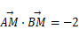，求点M的轨迹方程．
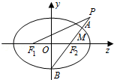
19．（14分）已知a＞0，函数f（x）＝lnx﹣ax²，x＞0．（f（x）的图象连续不断）
（1）求f（x）的单调区间；
（2）当a时，证明：存在x₀∈（2，+∞），使f（x₀）＝f（）；
（3）若存在均属于区间[1，3]的α，β，且β﹣α≥1，使f（α）＝f（β），证明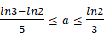．
20．（14分）已知数列{a_{n}}与{b_{n}}满足：b_{n}a_{n}+a_{n+1}+b_{n+1}a_{n+2}＝0，b_{n}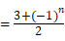，n∈N*，且a₁＝2，a₂＝4．
（Ⅰ）求a₃，a₄，a₅的值；
（Ⅱ）设c_{n}＝a_{2n﹣1}+a_{2n+1}，n∈N*，证明：{c_{n}}是等比数列；
（Ⅲ）设S_{k}＝a₂+a₄+…+a_{2k}，k∈N*，证明：

